
Об утверждении Плана по управлению пастбищами и их использованию по Федоровскому району на 2022-2023 годы
С истёкшим сроком
Решение маслихата Федоровского района Костанайской области от 12 июля 2022 года № 136. Прекращено действие в связи с истечением срока
В соответствии с подпунктом 1) статьи 8 Закона Республики Казахстан "О пастбищах" Федоровский районный маслихат РЕШИЛ:
1. Утвердить прилагаемый План по управлению пастбищами и их использованию по Федоровскому району на 2022-2023 годы.
2. Настоящее решение вводится в действие по истечении десяти календарных дней после дня его первого официального опубликования.
Исполняющий обязанности секретаря районного маслихата | А. Резник
Утвержден
решением маслихата
от 12 июля 2022 года
№ 136
План по управлению пастбищами и их использованию по Федоровскому району на 2022-2023 годы
1) Схема (карта) расположения пастбищ на территории Федоровского района в разрезе категорий земель, собственников земельных участков и землепользователей на основании правоустанавливающих документов (приложение 1 к Плану по управлению пастбищами и их использованию по Федоровскому району на 2022-2023 годы);
2) Приемлемые схемы пастбищеоборотов (приложение 2 к Плану по управлению пастбищами и их использованию по Федоровскому району на 2022-2023 годы);
3) Карта с обозначением внешних и внутренних границ и площадей пастбищ, в том числе сезонных, объектов пастбищной инфраструктуры (приложение 3 к Плану по управлению пастбищами и их использованию по Федоровскому району на 2022-2023 годы);
4) Схема доступа пастбищепользователей к водоисточникам (озерам, рекам, прудам, копаням, оросительным или обводнительным каналам, трубчатым или шахтным колодцам), составленная согласно норме потребления воды (приложение 4 к Плану по управлению пастбищами и их использованию по Федоровскому району на 2022-2023 годы);
5) Схема перераспределения пастбищ для размещения поголовья сельскохозяйственных животных физических и (или) юридических лиц, у которых отсутствуют пастбища, и перемещения его на предоставляемые пастбища (приложение 5 к Плану по управлению пастбищами и их использованию по Федоровскому району на 2022-2023 годы);
6) Схема размещения поголовья сельскохозяйственных животных на отгонных пастбищах физических и (или) юридических лиц, не обеспеченных пастбищами, расположенными при селе, сельском округе (приложение 6 к Плану по управлению пастбищами и их использованию по Федоровскому району на 2022-2023 годы);
7) Календарный график по использованию пастбищ, устанавливающий сезонные маршруты выпаса и передвижения сельскохозяйственных животных (приложение 7 к Плану по управлению пастбищами и их использованию по Федоровскому району на 2022-2023 годы);
8) Карта с обозначением внешних и внутренних границ и площадей пастбищ, необходимых для удовлетворения нужд населения для выпаса сельскохозяйственных животных личного подворья, в зависимости от местных условий и особенностей (приложение 7-1 к Плану по управлению пастбищами и их использованию по Федоровскому району на 2022-2023 годы).
Приложение 1
к Плану по управлению
пастбищами и их использованию
по Федоровскому району
на 2022-2023 годы
Схема (карта) расположения пастбищ на территории Федоровского района в разрезе категорий земель, собственников земельных участков и землепользователей на основании правоустанавливающих документов

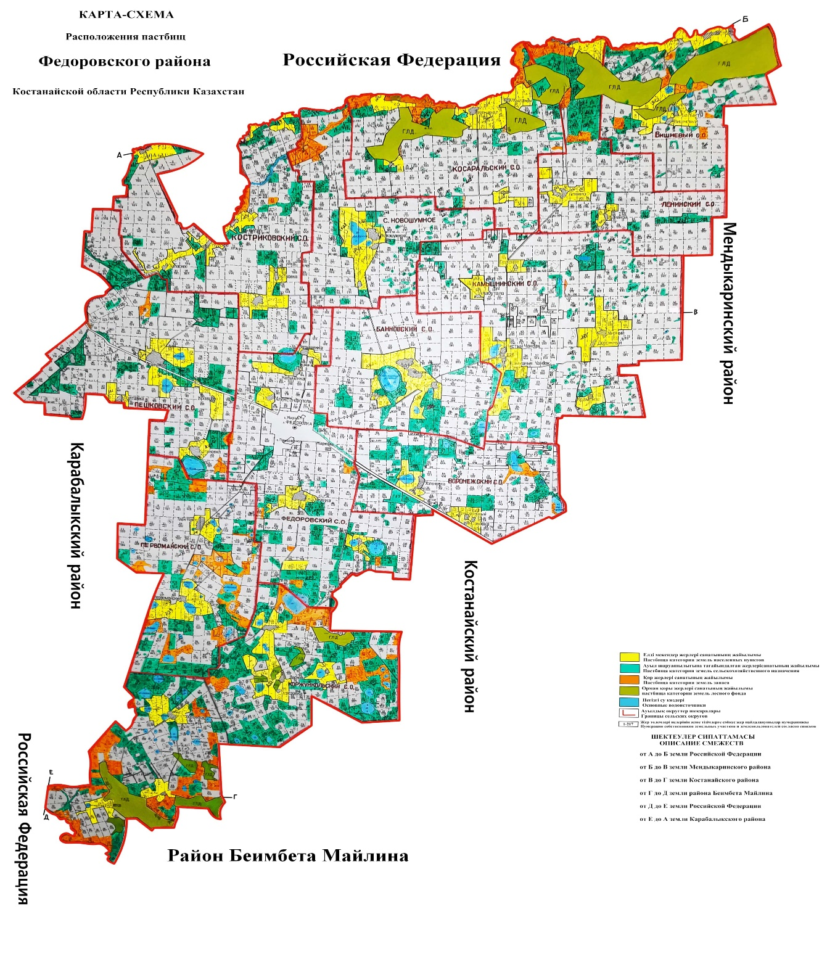

Список землепользователей земельных участков, прилагаемый к схеме (карте) расположения пастбищ Федоровского района
№ | Фамилия, Имя, Отчество, землепользователей
1 | Айтленов Александр Азаматович
2 | Акулов Мукамбетжан Каржауович
3 | Андреев Юрий Юрьевич
4 | Атепилев Бектимыс Тюлюмысович
5 | Атепилев Мурат Тюлюмысович
6 | Атепилева Светлана Тюлюмысовна
7 | Байменов Малик Жумагалеевич
8 | Барзилов Андрей Анатольевич
9 | Батт Андрей Яковлевич
10 | Безбабный Анатолий Иванович
11 | Безбабный Валерий Иванович
12 | Бексеитов Айдарбек Жумагазиевич
13 | Бердюгина Татьяна Николаевна
14 | Богданов Николай Васильевич
15 | Бойко Михаил Владимирович
16 | Бублик Владимир Васильевич
17 | Бублик Владимир Владимирович
18 | Бублик Юрий Васильевич
19 | Бугрей Татьяна Петровна
20 | Вирт Федор Яковлевич
21 | Водяницкая Татьяна Валерьевна
22 | Ворнат Татьяна Николаевна
23 | Галиев Кайрат Урынтаевич
24 | Генкуленко Наталья Алексеевна
25 | Геря Владимир Николаевич
26 | Горбань Игорь Николаевич
27 | Грибак Андрей Николаевич
28 | Грибак Вячеслав Николаевич
29 | Грибко Владимир Григорьевич
30 | Губский Алексей Алексеевич
31 | Дель Сергей Юрьевич
32 | Дзядзина Алла Борисовна
33 | Емельянова Мария Савельевна
34 | Ержанова Кульбаги Жаксыбаевна
35 | Ермагамбетов Нуржан Кабибуллинович
36 | Жунусова Толкын Еренбековна
37 | Журкабаев Акылбек Салемжанович
38 | Журкабаев Жумабек Сатаевич
39 | Заваруев Александр Федорович
40 | Заверуха Владимир Николаевич
41 | Заверюха Николай Владимирович
42 | Завощенко Владимир Петрович
43 | Запорожану Олег Семенович
44 | Иващенко Александр Николаевич
45 | Исмагулова Татьяна Алексеевна
46 | Казак Александр Валерьевич
47 | Кимельбаев Тимур Шагатаевич
48 | Клубов Валерий Корнеевич
49 | Коваль Владимир Григорьевич
50 | Коврижных Олег Анатольевич
51 | Коврижных Татьяна Алексеевна
52 | Коктанова Дина Иставлетовна
53 | Купбаев Айтлес Амирбекович
54 | Липский Борис Яковлевич
55 | Литвин Василий Иванович
56 | Луценко Нина Прокофьевна
57 | Марченко Николай Владимирович
58 | Махмутов Дастан Батыргалиевич
59 | Музыченко Евгений Николаевич
60 | Муканов Сагенбай Сакенович
61 | Мялин Александр Викторович
62 | Нечитайло Василий Михайлович
63 | Омарбеков Тюлеген Салимович
64 | Оджахвердиев Мухтар Мамедович
65 | Ольховский Александр Сергеевич
66 | Омаров Гашим Али-Оглы
67 | Орлянский Виктор Григорьевич
68 | Павенко Вера Васильевна
69 | Пигарев Евгений Викторович
70 | Показаньев Сергей Алексеевич
71 | Пфунт Иосиф Францевич
72 | Редько Анатолий Анатольевич
73 | Садаков Александр Александрович
74 | Самохвал Николай Михайлович
75 | Сарана Андрей Николаевич
76 | Светлаков Юрий Аркадьевич
77 | Сералинова Шолпан Урумбасаровна
78 | Сергеев Анатолий Константинович
79 | Сибекин Александр Иванович
80 | Соколовский Виктор Иосифович
81 | Сологуб Сергей Викторович
82 | Стась Евгений Николаевич
83 | Тарасенко Олег Геннадьевич
84 | Тимотин Антон Афанасьевич
85 | Тимошенко Николай Николаевич
86 | Туменбаева Бахиткуль Ерсултановна
87 | Тюлегенов Эдуард Амержанович
88 | Уразбаев Аблай Жанайдарович
89 | Уразбаева Сауле Касымхановна
90 | Церр Сергей Александрович
91 | Чемурзиева Диана Сулимановна
92 | Шабанов Максим Викторович
93 | Шадрина Дарья Константиновна
94 | Товарищество с ограниченной ответственностью "Алтын жаз-2004"
95 | Товарищество с ограниченной ответственностью "Алтын жер"
96 | Товарищество с ограниченной ответственностью "Акулов"
97 | Товарищество с ограниченной ответственностью "Бейбарс Grain"
98 | Товарищество с ограниченной ответственностью "БЕК+"
99 | Товарищество с ограниченной ответственностью "Беркут"
100 | Товарищество с ограниченной ответственностью "Большанское"
101 | Товарищество с ограниченной ответственностью "БРИЗ-2020"
102 | Товарищество с ограниченной ответственностью "ВишнҰвое"
103 | Товарищество с ограниченной ответственностью "Галант"
104 | Товарищество с ограниченной ответственностью "Гранд"
105 | Товарищество с ограниченной ответственностью "Дала жемис"
106 | Товарищество с ограниченной ответственностью "Жанахай"
107 | Товарищество с ограниченной ответственностью "Запасное"
108 | Товарищество с ограниченной ответственностью "Каракопа"
109 | Товарищество с ограниченной ответственностью "Кварта-1"
110 | Товарищество с ограниченной ответственностью "Олжа Алтын-Инвест"
111 | Товарищество с ограниченной ответственностью "Пшеничное"
112 | Товарищество с ограниченной ответственностью "Светлый Джарколь"
113 | Товарищество с ограниченной ответственностью "Сельхозтехника"
114 | Товарищество с ограниченной ответственностью "СУЛУ ЖЕР"
115 | Товарищество с ограниченной ответственностью "Тогызбай-Агро"
116 | Товарищество с ограниченной ответственностью "Турар"
117 | Товарищество с ограниченной ответственностью "Чандак"
Приложение 2
к Плану по управлению
пастбищами и их использованию
по Федоровскому району
на 2022-2023 годы
Приемлемые схемы пастбищеоборотов

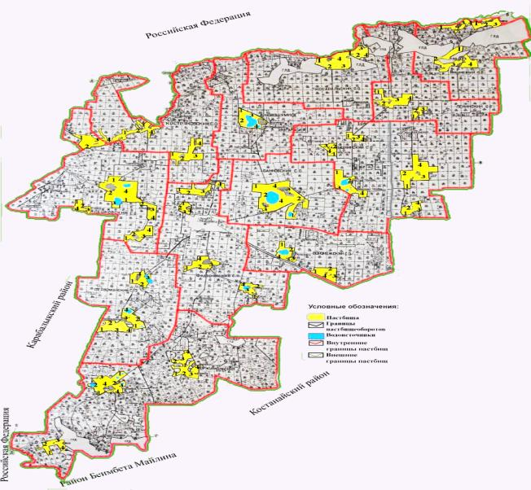

Годы | Загон 1 | Загон 2 | Загон 3 | Загон 4
2022 | весенне-летний сезон 1 | летний сезон 2 | осенний сезон 3 | отдыхающий загон
2023 | отдыхающий загон | весенне-летний сезон 1 | летний сезон 2 | осенний сезон 3
Примечание: 1, 2, 3, 4 - очередность использования загонов в году.
Приложение 3
к Плану по управлению
пастбищами и их использованию
по Федоровскому району
на 2022-2023 годы
Карта с обозначением внешних и внутренних границ и площадей пастбищ, в том числе сезонных, объектов пастбищной инфраструктуры

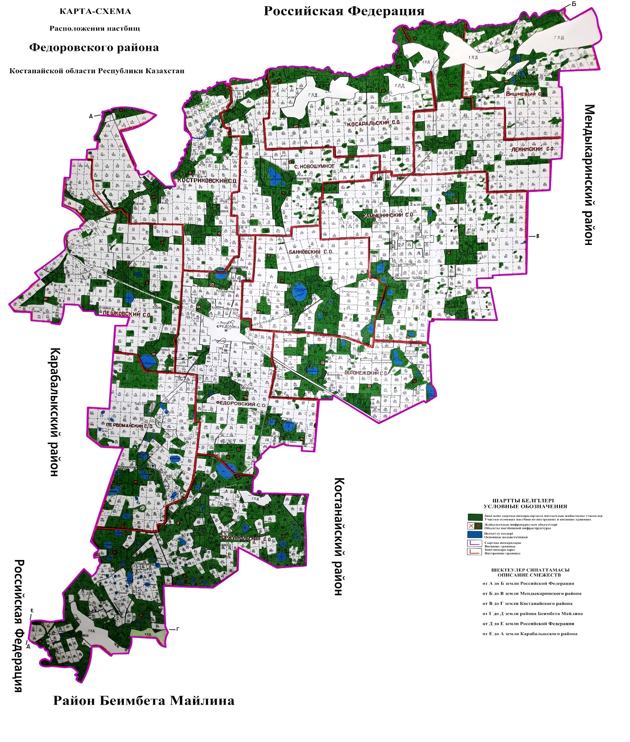

Площади сезонных пастбищ по Федоровскому району составляют 181360 гектара.
В том числе на землях сельскохозяйственного назначения 82495 гектаров, на землях населенных пунктов 53123 гектара, на землях лесного фонда 2114 гектаров, на землях запаса 43628 гектар.
Приложение 4
к Плану по управлению
пастбищами и их использованию
по Федоровскому району
на 2022-2023 годы
Схема доступа пастбищепользователей к водоисточникам (озерам, рекам, прудам, копаням, оросительным или обводнительным каналам, трубчатым или шахтным колодцам), составленная согласно норме потребления воды
Среднесуточная норма потребления воды на одно сельскохозяйственное животное определяется в соответствии с Методикой по разработке удельных норм водопотребления и водоотведения, утвержденной приказом Заместителя Премьер-Министра Республики Казахстан - Министра сельского хозяйства Республики Казахстан от 30 декабря 2016 года № 545 (зарегистрировано в Реестре государственной регистрации нормативных правовых актов под № 14827).
Оросительных или обводнительных каналов, трубчатых или шахтных колодцев на территории района не имеется.
Схемы доступа пастбищепользователей к водоисточникам

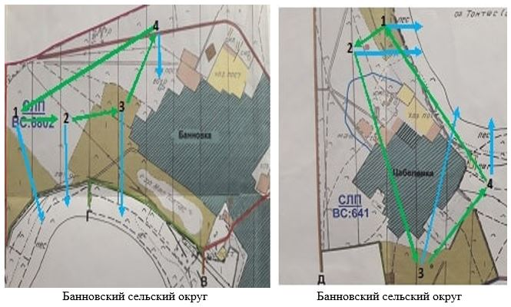

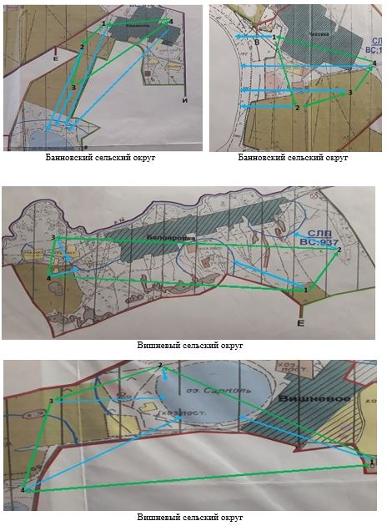

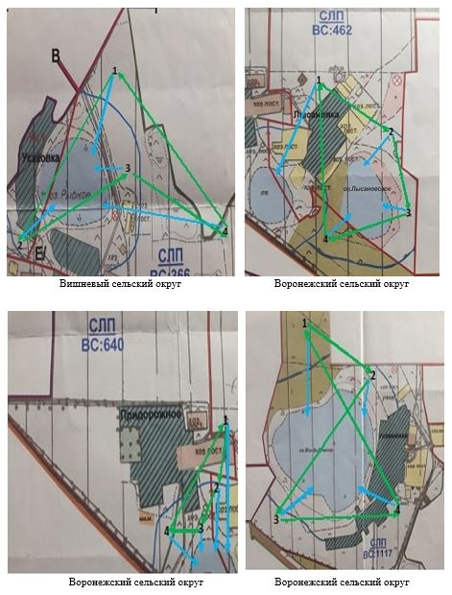

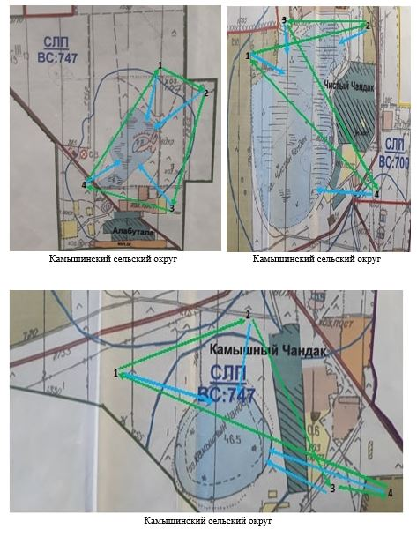

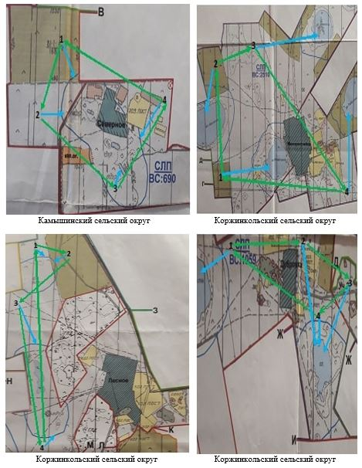

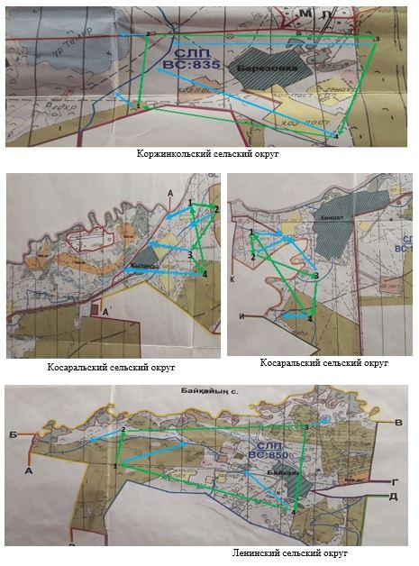

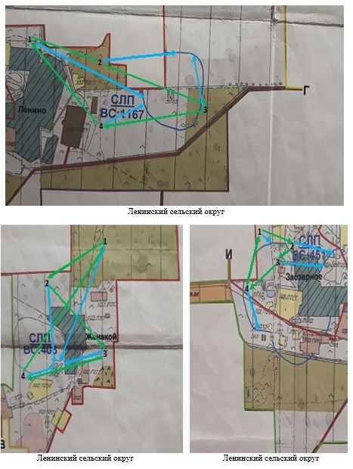

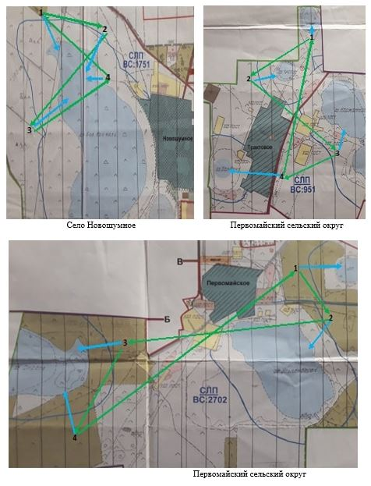

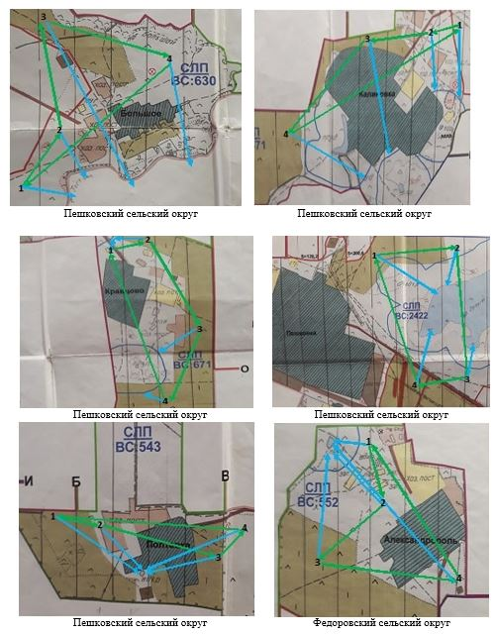

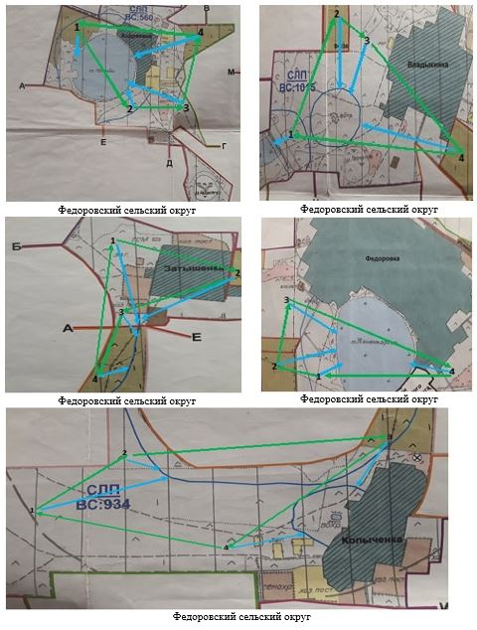

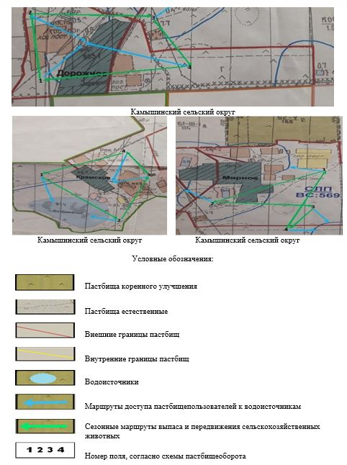

Приложение 5
к Плану по управлению
пастбищами и их использованию
по Федоровскому району
на 2022-2023 годы
Схема перераспределения пастбищ для размещения поголовья сельскохозяйственных животных физических и (или) юридических лиц, у которых отсутствуют пастбища, и перемещения его на предоставляемые пастбища

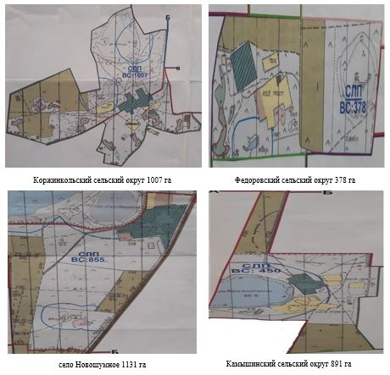

Приложение 6
к Плану по управлению
пастбищами и их использованию
по Федоровскому району
на 2022-2023 годы
Схема размещения поголовья сельскохозяйственных животных на отгонных пастбищах физических и (или) юридических лиц, не обеспеченных пастбищами, расположенными при селе, сельском округе

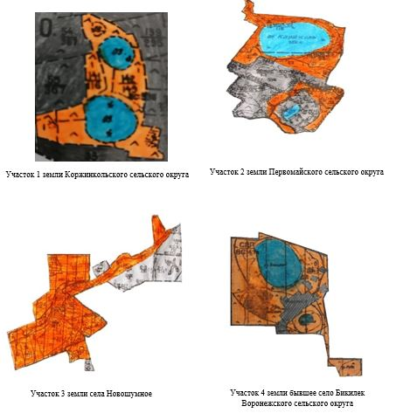

Приложение 7
к Плану по управлению
пастбищами и их использованию
по Федоровскому району
на 2022-2023 годы
Календарный график по использованию пастбищ, устанавливающий сезонные маршруты выпаса и передвижения сельскохозяйственных животных
№ | Наименование сел, сельских округов | Количество загонов в 2022 году |  |  |  | Количество загонов в 2023 году
№ | Наименование сел, сельских округов | 1 | 2 | 3 | 4 | 1 | 2 | 3 | 4
1 | Банновский | отдыхающий загон | весенне-летний сезон | летний сезон | летне-осенний сезон | весенне-летний сезон | отдыхающий загон | летний сезон | летне-осенний сезон
2 | Воронежский | весенне-летний сезон | летний сезон | отдыхающий загон | летне-осенний сезон | весенне-летний сезон | летний сезон | летне-осенний сезон | отдыхающий загон
3 | Вишневый | весенне-летний сезон | летний сезон | отдыхающий загон | летне-осенний сезон | весенне-летний сезон | летний сезон | летне-осенний сезон | отдыхающий загон
4 | Камышинский | отдыхающий загон | весенне-летний сезон | летний сезон | летне-осенний сезон | весенне-летний сезон | отдыхающий загон | летний сезон | летне-осенний сезон
5 | Коржинкольский | весенне-летний сезон | летний сезон | летне-осенний сезон | отдыхающий загон | весенне-летний сезон | летний сезон | отдыхающий загон | летне-осенний сезон
6 | Косаральский | весенне-летний сезон | отдыхающий загон | летний сезон | летне-осенний сезон | отдыхающий загон | весенне-летний сезон | летний сезон | летне-осенний сезон
7 | Костряковский | отдыхающий загон | весенне-летний сезон | летний сезон | летне-осенний сезон | весенне-летний сезон | отдыхающий загон | летний сезон | летне-осенний сезон
8 | Ленинский | отдыхающий загон | весенне-летний сезон | летний сезон | летне-осенний сезон | весенне-летний сезон | отдыхающий загон | летний сезон | летне-осенний сезон
9 | село Новошумное | весенне-летний сезон | летний сезон | отдыхающий загон | летне-осенний сезон | весенне-летний сезон | летний сезон | летне-осенний сезон | отдыхающий загон
10 | Первомайский | весенне-летний сезон | летний сезон | летне-осенний сезон | отдыхающий загон | отдыхающий загон | весенне-летний сезон | летний сезон | летне-осенний сезон
11 | Пешковский | весенне-летний сезон | отдыхающий загон | летний сезон | летне-осенний сезон | весенне-летний сезон | летний сезон | отдыхающий загон | летне-осенний сезон
12 | Федоровский | весенне-летний сезон | отдыхающий загон | летний сезон | летне-осенний сезон | весенне-летний сезон | летний сезон | отдыхающий загон | летне-осенний сезон
Приложение 7-1
к Плану по управлению
пастбищами и их использованию
по Федоровскому району
на 2022-2023 годы
Карта с обозначением внешних и внутренних границ и площадей пастбищ, необходимых для удовлетворения нужд населения для выпаса сельскохозяйственных животных личного подворья, в зависимости от местных условий и особенностей

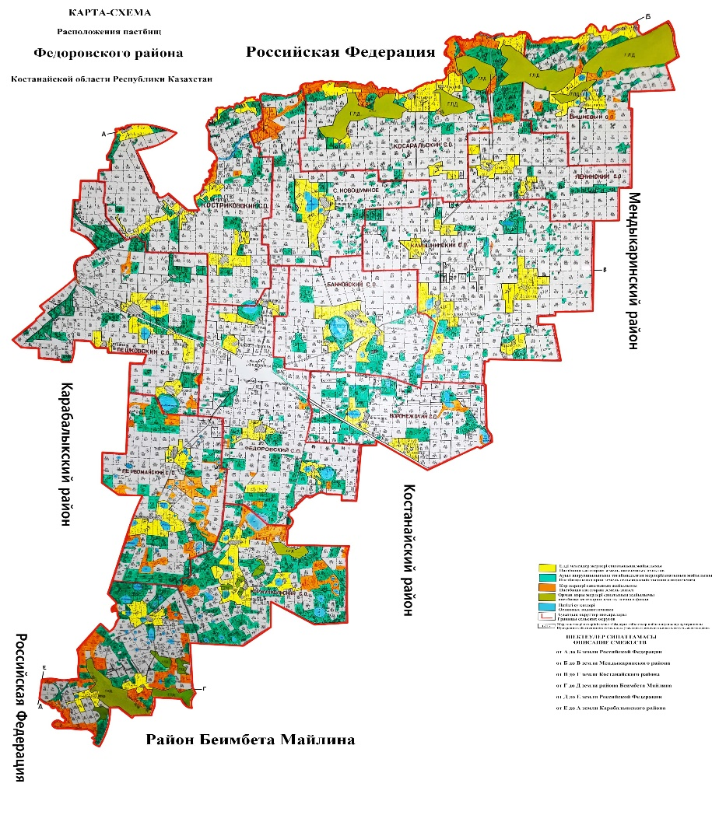

Площадь пастбищ в разрезе сел и сельских округов Федоровского района
№ п/п | Наименование сел, сельских округов | Общая площадь пастбищ, га | Из них по категориям:
№ п/п | Наименование сел, сельских округов | Общая площадь пастбищ, га | Земли населенных пунктов | Земли КХ и ТОО | Земли лесного фонда | Земли запаса
1 | Банновский | 9152 | 4219 | 3542 |  | 1391
2 | Воронежский | 8829 | 1801 | 4885 |  | 2143
3 | Вишневый | 9336 | 3316 | 2856 |  | 3164
4 | Камышинский | 15163 | 7416 | 6500 |  | 1247
5 | Коржинкольский | 43106 | 7067 | 17540 | 463 | 18036
6 | Косаральский | 11477 | 2777 | 2505 | 1651 | 4544
7 | Костряковский | 13168 | 3199 | 9964 |  | 5
8 | Ленинский | 8104 | 3023 | 2989 |  | 2092
9 | село Новошумное | 9349 | 4079 | 3736 |  | 1534
10 | Первомайский | 16374 | 4748 | 7111 |  | 4515
11 | Пешковский | 13006 | 5077 | 7554 |  | 375
12 | Федоровский | 24296 | 6401 | 13313 |  | 4582
Итого: |  | 181360 | 53123 | 82495 | 2114 | 43628

© 2012. РГП на ПХВ «Институт законодательства и правовой информации Республики Казахстан» Министерства юстиции Республики Казахстан

